BAB I PENDAHULUAN

1.1 Latar Belakang Penelitian

Peningkatan di bidang teknologi, informasi, serta komunikasi mengakibatkan dunia tidak lagi mengenal batas, jarak, ruang, dan waktu. Seseorang dapat dengan mudah mengakses informasi penting tentang fenomena kejadian di belahan dunia lain, tanpa harus berada di tempat tersebut. Padahal untuk mencapai tempat itu memakan waktu berjam-jam, namun hanya dengan perangkat yang memiliki konetivitas internet, informasi dapat diperoleh dalam hitungan detik.
Komunikasi merupakan proses penyampaian informasi dari komunikator kepada komunikan melalui media tertentu dan menghasilkan feedback sesuai dengan harapan. Komunikasi ibaratkan nafas dan sangat penting bagi setiap manusia karena setiap hari kita tidak lepas dari komunikasi. Di dalam komunikasi terdapat dua macam yaitu komunikasi verbal dan non-verbal. Tentunya kedua macam komunikasi ini memiliki media atau perantara. Media merupakan sarana prasarana dalam penyampaian informasi atau pesan. Dalam dunia komunikasi sendiri, media merujuk kepada media massa.
Media massa merupakan istilah yang digunakan untuk media dalam dunia pers. Media massa memiliki tiga macam yaitu media massa cetak, media massa online dan media massa elektronik. Ketiga macam media massa ini pastinya memiliki

produk tersendiri. Contoh produk media massa cetak yaitu buletin, koran, dan majalah. Sementara produk media massa online yaitu media massa yang pada dasarnya media massa cetak namun mengalami perkembangan menjadi online. Seperti kompas.com, detik.com, tribun dan masih banyak lagi. Kemudian untuk media massa elektronik yaitu televisi dan radio.
Perkembangan zaman tidak akan terlepas dari bidang komunikasi, dengan hadirnya internet maka muncullah media online. Media online menggantikan peran media konvensional sebagai sumber informasi berita untuk masyarakat. Hal ini membuat media konvensional atau media cetak memiliki tantangan untuk menghadapi hadirrnya media online, karena media online tidak dibatasi oleh ruang dan watu. Media online sama seperti media massa lain, yaitu melaporkan berbagai peristiwa penting yang terjadi kepada masyarakat. Kelebihannya media online ini dapat memungkinkan melaporkan peristiwa kepada masyarakat dengan cepat dan dapat memudahkan masyarakat.
Kemudahan penggunaan media online, tidak serta merta mudah untuk mendapatkan perhatian pembaca atau pengunjung begitu saja, hal ini dikarenakan banyaknya jumlah media online yang ada, dan persaingan antar media. Hal ini membuat media online harus memiliki strategi untuk menarik pembaca agar mengunjungi web nya. Maka dari itu muncullah strategi yang banyak digunakan yaitu penggunaan clickbait pada judul berita. Clickbait adalah suatu istilah yang merujuk kepada konten web yang ditujukan untuk mendapatkan page view atau jumlah klik yang masuk dengan bergantung kepada tajuk sensasional atau gambar mini yang

menarik mata guna mengundang pembaca untuk meng-klik. Judul yang menggunakan clickbait yaitu judul yang mampu menggoda pembaca dan judul ini biasanya menggunakan bahasa provokatif agar menarik perhatian.
Penggunaan judul clickbait itu tidak terlepas dari format media online. Cara media online melihat ukuran kesuksesan artikel di media online yaitu dengan jumlah klik yang masuk. Dengan penggunaan clickbait pada media online akan mempengaruhi seseorang untuk masuk ke dalam web, walaupun hanya dengan mengklik saja tetapi tetap terhitung jumlah pengunjung yang masuk. Semakin banyak orang mengunjungi sebuah situs berita dan berlama-lama di sana melakukan aktivitas klik maka itu akan menguntungkan media tersebut secara bisnis. Traffic itulah yang ditawarkan kepada pengiklan untuk memasang iklan. Lazimnya, situs berita menggunakan mesin penghitung traffic seperti google analytics.
Media online yang menggunakan clickbait salah satunya adalah Tribunnews.com. Tribunnews.com merupakan salah satu anak media dari perusahaan Kompas-Gramedia, yang terbentuk pada 22 Maret 2010. Tribunnews.com menjadi media online realtime yang lebih singkat dan update mengenai berita-berita daerah, nasional, internasional, ekonomi hingga lifestyle.

Gambar 1.1 Data Distribusi judul dan label clickbait / non-clickbait per Penerbit.

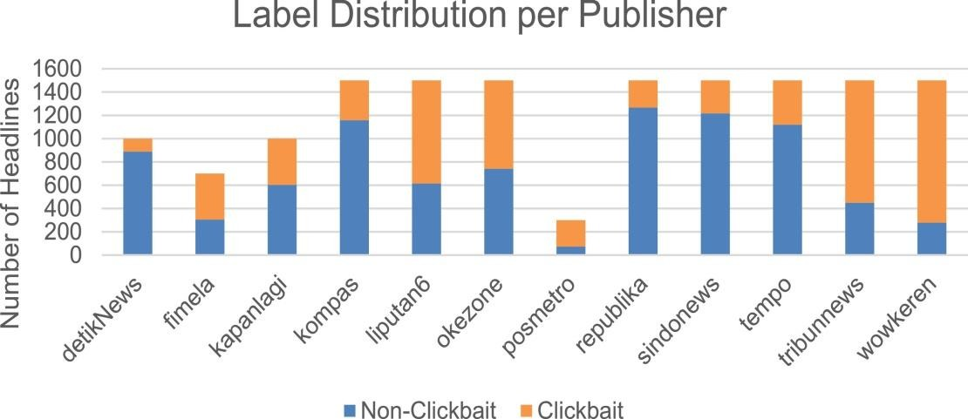

Sumber: William, Andika., Sari, Yunita.(2020). CLICK-ID: A novel dataset for Indonesian clickbait headlines, ELSEVIER, 32, 4.

Tribunnews.com adalah salah satu dari sekian banyak jenis media online berita yang ada di jagad web. Terlepas dari banyaknya artikel clickbait, perkembangan Tribunnews.com dari awal peluncurannya berkembang sangat signifikan.
Penggunaan clickbait oleh Tribunnews.com berhasil menarik perhatian banyak masyarakat untuk membuka dan membaca isi berita milik Tribunnews.com, berdasarkan hasil survei yang dilakukan oleh Alexa.com bahwa grafik pengunjung portal berita Tribunnews.com meningkat drastis dan berhasil mengalahkan portal berita lainnya. Tribunnews.com yang awalnya bertengger di urutan 45.000 versi

Alexa, kini pada 2021 berubah menjadi urutan ke 3 (website yang sering dikunjungi di Indonesia).
Berdasarkan paparan diatas dapat ditarik kesimpulan bahwa dengan Tribunnews.com sering memuat berita clickbait yang mana judul yang dimuat, menggunakan bujukan yang membuat pembaca situs berita penasaran dengan informasi yang di sebarkan tanpa secara akurat mencerminkan konten yang disampaikan membuat pageview atau jumlah kunjungan pada web Tribunnews.com meningkat.
Penelitian ini berfokus kepada pandangan masyarakat karena peneliti ini ingin mengetahui bagaimana persepsi masyarakat mengenai praktik clickbait. Apakah penggunaan clickbait ini hanya suatu usaha dari media tersebut untuk menarik pembaca atau apakah praktik clickbait di Tribunnewws.com memang diinginkan masyarakat sebagai pembaca.
Berdasarkan konteks diatas yang telah peneliti paparkan, maka peneliti tertarik untuk meneliti lebih lanjut mengenai “Persepsi Masyarakat Kota Bandung Pada Praktik Clickbait di Tribunnews.com”. Dengan banyaknya penggunaan praktik clickbait menjadi sebuah perhatian bagi peneliti apakah berita tersebut dikatakan layak untuk dibaca. Maka dengan penelitian ini peneliti bermaksud untuk mengetahui bagaimana persepsi dari sudut pandang masyarakat. Untuk mempersempit ruang lingkup dalam penelitian, maka ditentukanlah kalangan masyarakat kota Bandung.

  - Fokus Penelitian/Pertanyaan Masalah

    - Fokus Penelitian

Fokus penilitan merupakan pemusatan konsentrasi terhadap tujuan penelitian yang akan dilakukan. Berdasarkan uraian pada konteks penelitian diatas, maka masalah yang menjadi fokus utamanya adalah:

“Bagaimana Persepsi Masyarakat Kota Bandung Pada Praktik Clickbait di Tribunnews.com”

    - Pertanyaan Penelitian

Berdasarkan fokus penelitian di atas, maka peneliti memperoleh beberapa pertanyaan penelitian yang akan di teliti adalah:
- Bagaimana sensasi, atensi, dan interpretasi masyarakat pada praktik clickbait di tribunnews.com?
- Bagaimana persepsi masyarakat pada praktik clickbait di tribunnews.com?

  - Tujuan dan Kegunaan Penelitian

    - Tujuan Penelitian

Berdasarkan latar belakang permasalahan yang telah diuraikan diatas, maka peneliti menentukan tujuan dari penelitian ini yang diharapkan mampu mengumgkap data yang dapat menjawab segala bentuk pertanyaan penelitian ini, sebagai berikut :

- Untuk mengetahui sensasi, atensi, dan interpretasi masyarakat pada praktik clickbait di tribunnews.com?

- Untuk mengetahui persepsi masyarakat pada praktik clickbait di tribunnews.com?

    - Kegunaan Penelitian

Dengan adanya penelitian ini di harapkan dapat memberikan manfaat bagi pengembangan ilmu pengetahuan pada umumnya dalam bidang Ilmu Komunikasi dan Jurnalistik khususnya. Maka dari itu kegunaan secara umum dapat di bedakan menjadi:

      - Kegunaan Teoritis

- Bagi pihak Program Studi Ilmu komunikasi, diharapkan penelitian ini dapat memberikan konstribusi terhadap pengembangan penelitian dalam bidang disiplin Ilmu Komunikasi, khususnya jurnalistik.
- Dapat dijadikan dasar bagi peneliti lainnya yang tertarik untuk meneliti permasalahan yang sama dan bermanfaat sebagai referensi dari materi perkuliahan terkait.

      - Kegunaan Praktis

- Memberikan kontribusi nyata dalam bentuk karya tulis ilmiah yang dapat membantu mahasiswa mengetahui dan memahami mengenai praktik clickbait di media online.
- Penelitian ini diharapkan dapat bermanfaat sebagai masukan dan pertimbangan bagi para penulis atau editor dalam membuat judul di media online.
- Sebagai bentuk penyelesaian dari tugas akhir (skripsi) yang merupakan salah satu syarat kelulusan di Program Studi Ilmu Komunikasi FISIP UNPAS Bandung.

